Праздник мальчиков и пап

Здравствуй, праздник!
Здравствуй, праздник!
Праздник мальчиков и пап!
Всех военных поздравляет
Наш веселый детский сад!

22 февраля в группе № 9 «Золушка» прошло музыкально-спортивное развлечение, посвященное Дню защитника Отечества. Ребята задорно пели песни о Российских солдатах, выразительно читали стихи, с большим вдохновением исполнили красивую танцевальную композицию «Небо».
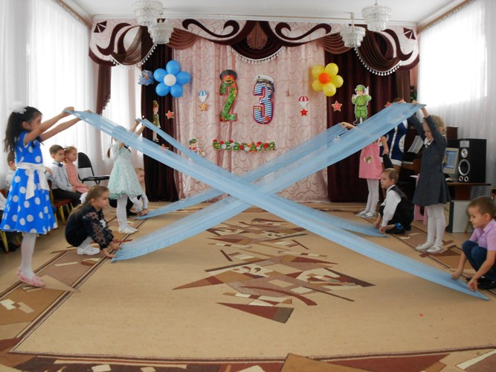

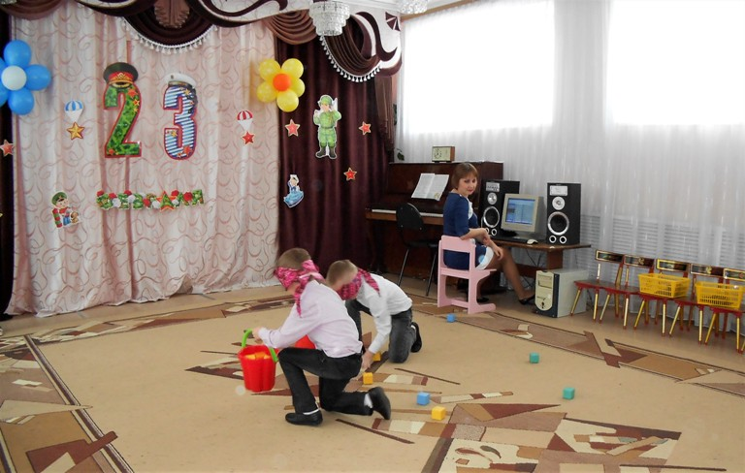
Вместе с папами и дедушками дошколята дружно играли и соревновались, преодолевая препятствия в таких состязаниях, как «Самый меткий», «Двое в обруче», «Разведчики и постовые», «Саперы» и т.д.
Юные защитники старались наравне со взрослыми показать всю свою силу и ловкость, смелость и находчивость.
Каждый участник праздника получил заряд бодрости и массу положительных эмоций, а гости еще и сувениры в подарок, сделанные руками детей.
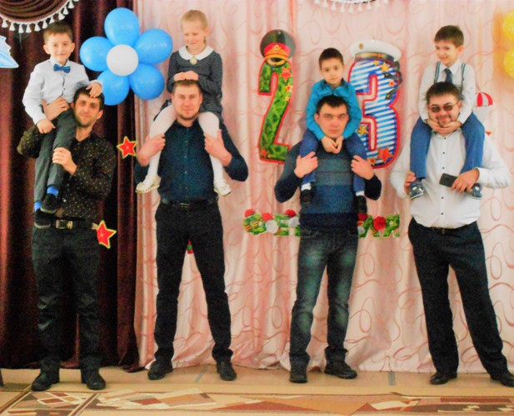

Мы от всего сердца, еще раз поздравляем тех, кто оберегал и оберегает наше Отечество. Благодаря Вам мы каждый день просыпаемся и живем под мирным небом. Да будет же всегда, вечный Мир - во всем Мире!

